Қысқа мерзімді жоспар
Пән: Қазақ тілі Т2 |  | Бөлім: 5-бөлім. Өнер
Күні : |  | Педагогтің аты-жөні:
Сынып: 3 |  | Қатысқан оқушылар: Қатыспаған оқушылар :
Сабақтың тақырыбы: Ағам қобыз тартады
Оқу бағдарламасына сәйкес оқу мақсаттары |  | 3.1.5.1тыңдау-көру материалдарды оқиғаларды түсіну,  кейіпкерлері туралы сұрақтар қою және оларды сипаттау.  3.2.1.1сөйлеу барысында мәтін тақырыбына қатысты сөздерді қолдану
Сабақтың мақсаты : |  | Барлық оқушылар: тыңдау-көру материалдағы оқиғаларды түсінеді,сұрақтар қояды ж/е сипаттайды  Оқушылардың басым бөлігі: сөйлеу барысында мәтін тақырыбына қатысты сөздерді қолданады  Кейбір оқушылар: тақырып бойынша өз ойларыммен бөліседі, басқа оқушылардың ойларын толықтырады.
Сабақтың барысы
Сабақтың кезеңі | Педагогтің әрекеті |  |  | Оқушының әрекеті |  |  | Бағалау | Ресурстар
Сабақтың басы | Психологиялық ахуал орнату:  Біз бақытты баламыз,  Ойнап күліп аламыз.  Жетілсін деп санамыз,  Оқып білім аламыз.  Үй тапсырмасын тексеру  Сабақтың тақырыбымен, мақсаттарымен таныстыру |  |  | Барлық оқушылар бір-біріне шеңбер бойы сұрақ қойып оған жауап береді  Үй тапсырмасын айтады, көрсетеді  Оқушылар суреттер арқылы жаңа тараудың мазмұнын болжайды |  |  | Қолпаштау  «Бас бармақ»  
Сабақтың ортасы | 1.Тыңда. Қайтала.  Сөздікпен таныстыру:  Жаңа сөздер:  Күй- кой, мелодия  Күйші-исполнитель кюев, мелодий на домбре, кобызе  қобыз-кобыз  үн-звук,голос  2. Тыңдалым/Оқылым  2-тапсырма Мәтінді оқы. Сұрақтарға жауап бер.  Менің ағам бар. Ол он бес жаста. Ағамның аты Әлихан. Ол музыка мектебінде оқиды. Ағам қобыз тартады. Әлихан қобызда әртүрлі күй ойнайды. Ол күйші.  .  3. 4-тапсырма Оқы. Ақпараттың дұрыстығын көрсет. |  |  | 1.Тыңдалым,айтылым.  Сөздерді оқиды, қайталайды, сөз тіркесін құрастырады. Мысалы: Күйші күй тартады.  Жіктік жалғауларды қайталау:  Мен қобыз тартамын. Сен қобыз тартасың. Сіз қобыз тартасыз. Ол қобыз тартады. Біз қобыз тартамыз. Сендер қобыз тартасыңдар. Сіздер қобыз тартасыңдар. Олар қобыз тартады.  2.  Мәтінді оқиды. Сұрақтарға жауап береді.  Үлгі: Сенің ағаң бар ма?  Иә,бар.  - Сенің ағаң бар ма?  - Ол неше жаста?  - Оның аты кім?  - Әлихан қай мектепте оқиды?  - Ол қандай аспапта ойнайды?  3.Оқылым.Айтылым.  Берілген кестедегі сөйлемдерді оқиды. Ақпараттың дұрыстығын көрсетеді.  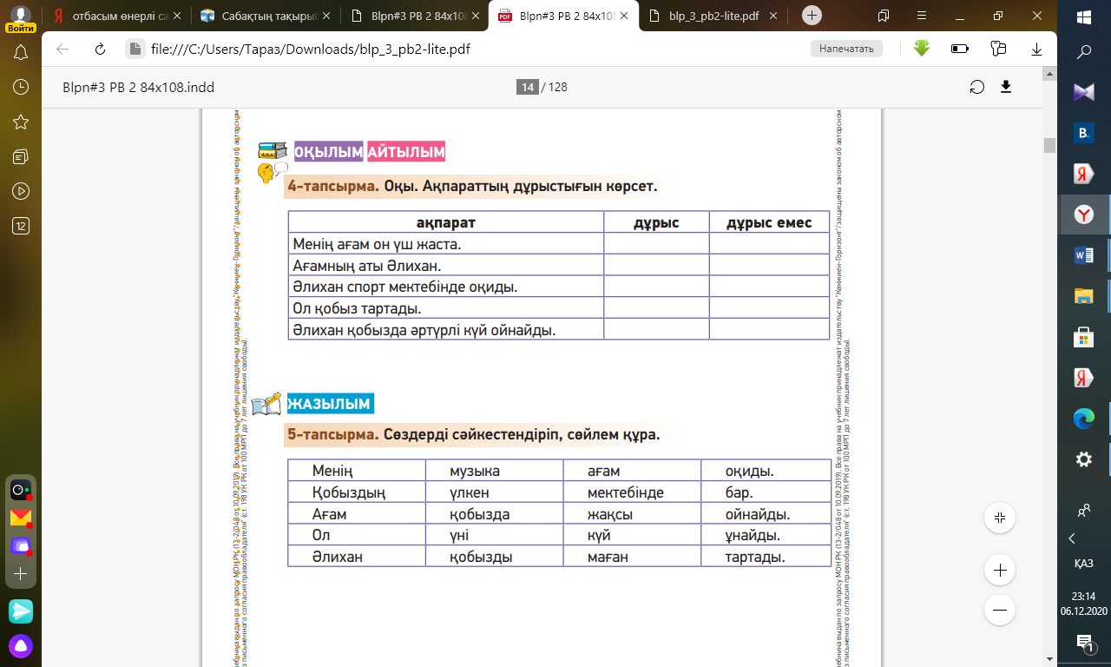 |  |  | Дескриптор:  Сөздерді оқиды, қайталайды, сөз тіркесін құрастырады  Дескриптор:  1.сұрақтарға жауап береді  2.мәтінді мазмұндайды  Дескриптор:  Берілген кестедегі сөйлемдерді оқиды. Ақпараттың дұрыстығын көрсетеді. | Слайд  Слайд  Оқулық 13 бет  Слайд  Оқулық  13 бет
 | Сергіту сәті
 | 4. Жазылым.  3-тапсырма Жақша ішіндегі тиісті сөздерді қойып, сөйлемді көшір.  Менің (ағам, інім, қарындасым) бар. Ол (он екі, он үш, он бес) жаста. (Менің,оның,сенің) аты Әлихан. Әлихан (спорт,музыка,шахмат) мектебінде оқиды. Ол (домбыра,қобыз,сырнай) тартады. Әлихан қобызда әртүрлі күй (билейді, айтады, ойнайды).  Дескриптор:  - Жақша ішіндегі тиісті сөздерді қойып, сөйлемді көшіріп жазады.  - орфографиялық нормаларды сақтайды |  |  |  |  |  |  | Слайд  Оқулық  14 бет
 | 6. 5-тапсырма Сөздерді сәйкестендіріп, сөйлем құра. |  | Оқылым.Айтылым  Сөздерді сәйкестендіріп, сөйлем құрайды.  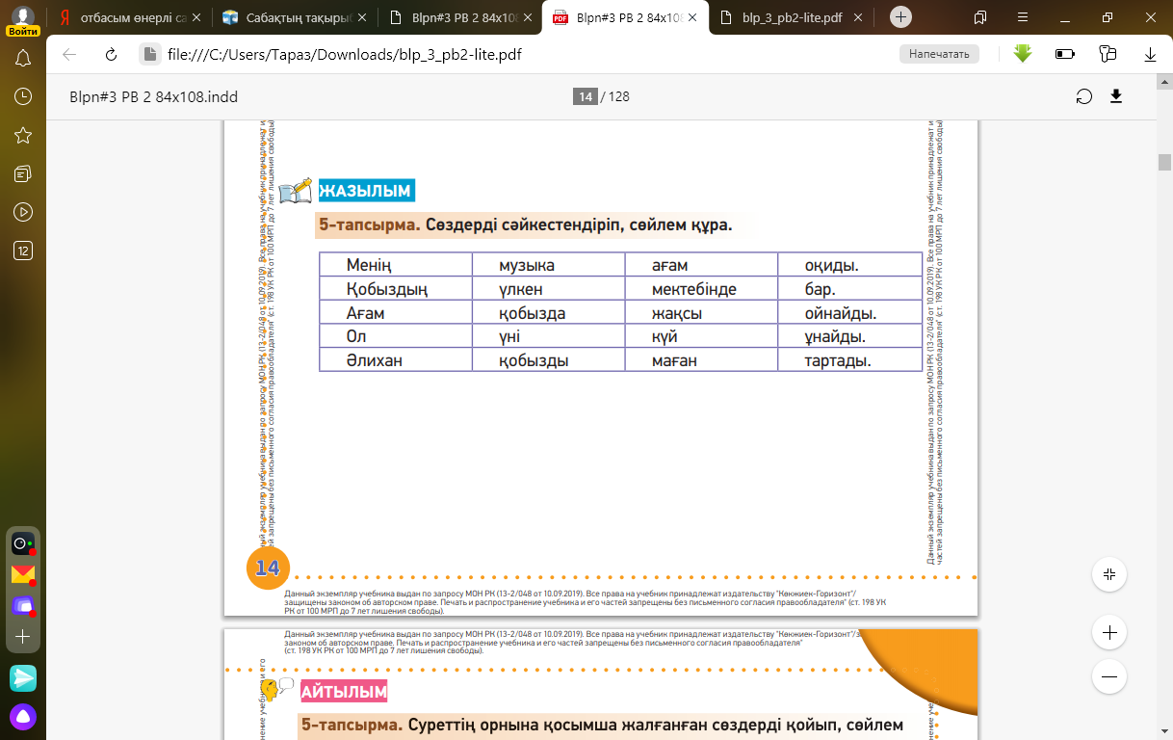 |  |  | Дескриптор: − Сөздерді сәйкестендіріп, сөйлем құрайды. |  | Слайд  Оқулық  14 бет
Сабақтың соңы | Үйге: 15 бет 5-тапсырма- жазылым, сандық-жаттау
 | Кері байланыс  "Жұлдыздар" рефлексиясы. |  |  |  | Жұлдыз бейнесіндегі суретке оқушылар сабақтағы жетістіктерін стикерге жазып, жабыстырады

